Заключение
по результатам проведения антикоррупционной экспертизы
проекта постановления Кабинета Министров Чувашской Республики
«О внесении изменений в постановление Кабинета
Министров Чувашской Республики от 30 апреля 2021 г. № 175»

В проекте постановления Кабинета Министров Чувашской Республики «О внесении изменений в постановление Кабинета Министров Чувашской Республики от 30 апреля 2021 г. № 175» (далее – проект постановления) не выявлены коррупционогенные факторы.
Проект постановления размещен на сайте regulations.cap.ru в информационно-телекоммуникационной сети «Интернет» 31 января 2025 года.
Дата окончания приема заключений по результатам проведения независимой антикоррупционной экспертизы 05 февраля 2025 года.

Заместитель Председателя  Кабинета Министров Чувашской  Республики – министр экономического  развития и имущественных отношений  Чувашской Республики | 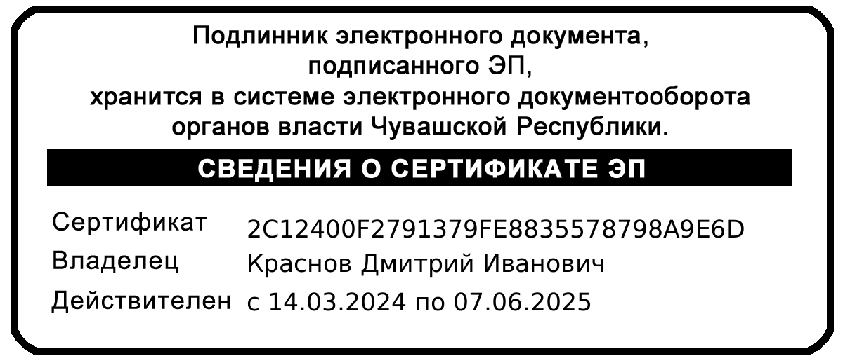 | Д.И. Краснов

05 февраля 2025 г.

